CENTRO PAULA SOUZA
ESCOLA TÉCNICA MARTIN LUTHER KING
TÉCNICO EM AUTOMAÇÃO INDUSTRIAL

Protótipo: HOPE
Construído para salvar.

SÃO PAULO
2º SEMESTRE DE 2018
Aline Fernandes Valadão.

Protótipo: HOPE
Técnico em Mecatrônica

Monografia apresentada junto ao curso Técnico em da ESCOLA TÉCNICA MARTIN LUTHER KING, como requisito parcial a obtenção de técnico.
Orientador: Prof. Me. Paulo Roberto Murger Nogueira

SÃO PAULO
2018

Grupo
Aline Fernandes Valadão
Erika Suzi Tiemi Noguchi
Karen Ayumi
Paulo
Vinicius
Vitória
Willian

VALADÃO, Aline Fernandes; NOGUCHI, Erika Suzi Tiemi; -----

Monografia apresentada junto ao curso Técnico em da ESCOLA TÉCNICA MARTIN LUTHER KING, como requisito parcial a obtenção de técnico.
Orientador: Prof. ME. Paulo Roberto Murger Nogueira

Aprovado em: ___ / ___ / ___

Orientador: PAULO ROBERTO MURGER NOGUEIRA

Assinatura: ___________________________________

Banca Examinadora

Professor: _______________________________________________________

Assinatura:___________________________________________

Professor:

Assinatura:_____________________

Professor:_____________________

Assinatura:________________________
DEDICATÓRIA
ibhibnkinknknkhjinknk
AGRADECIMENTOS
khnionoolbninjinij

epígrafe

autor
RESUMO

Texto feito em parágrafo único, alinhamento justificado, de 300 a 500 palavras.

Palavras-chave: de 3 a cinco, separados por vírgula.
ABSTRACT

Texto do resumo em lingual estrangeira (Inglês)

Keywords: palavras chaves do resumo, em inglês ou espanhol, de acordo o texto acima

LISTA DE FIGURAS
Figura 1 – Tábua de pedra calcária 14
Figura 2 – Placa de barro micênica 15
Figura 3 – Página de livro-diário de 13 de julho de 1709 18
Figura 4 – Livro-diário alemão de 1933 21
Figura 5 - Máquina contábil britânica 22
Figura 6 – Tinteiros 46
Figura 7 – Livros manuscritos 46
Figura 8 – Livro Manuscrito 47
Figura 9 - Sistema Front Feed 49
Figura 10 - Maquina Mignon 49
Figura 11 - Maquina de escrever 50
Figura 12 - Maquina de escrever 50
Figura 13 - Maquina de somar 53
Figura 14 - MISTO - Computador de 2ª Geração 53
Figura 15 - nome 54
Figura 16 - Maquina de calcular eletrônica e Primeiros computadores 55
Figura 17 - Maquina de calcular eletrônica e Primeiros computadores 90

SUMÁRIO
LISTA DE FIGURAS 20
INTRODUÇÃO 11
1 Atuaçao dos Bombeiros em desastres. 12
1.1 A ROBÓTICA EM AUXILIO DOS BOMBEIROS 12
1.2 IDÉIA DO PROTÓTIPO HOPE 12
2 O protótipo hope. 13
2.1 (ESTEIIRA)Como passar pelos escombros? 13
2.2 Como localizar as vitimas 13
3 Esteiras lagartas. 13
3.1 O movimento das esteiras. 14
4 Braço robótico. 14
4.1 O movimento do braço robótico. 14
5 Sensores. 15
5.1 Sensor de Gás MQ4. 15
5.2 Sensor ultrassônico. 17
5.3 Sensor de Temperatura. 17
6 CARCAÇA. 18
6.1 Impressão 3D 18
6.2 História 18
6.3 Princípios Gerais 18
6.3.1 Modelagem 18
6.3.2 Filamentos 18
6.3.3 Impressão 18
7 Programação. 19
7.1 Landing page 19
7.2 Processing 19
7.3 Arduino 19
CONCLUSÃO 19
REFERÊNCIAS bibliográficas 20

INTRODUÇÃO
A robótica desde sua concepção como ideia já tem o conceito de que a mesma serviria a humanidade. A palavra robô tem como raiz a palavra checa robota, que significa "trabalho forçado, servidão". A ideia de se construir robôs começou a tomar força no início do século XX com a necessidade de aumentar a produtividade e melhorar a qualidade dos produtos.
Ao mesmo tempo que a robótica beneficia a produção, ela cria o desemprego estrutural, que é gerado pela substituição do trabalho humano por máquinas.
Ressalta-se, entretanto, que há alguns ramos da robótica que geram impacto social positivo. Quando um robô é na realidade uma ferramenta para preservar o ser humano, como robôs que auxiliam os bombeiros no seu trabalho.
Como na primeira das três diretrizes da robótica que até hoje são respeitadas pelos pesquisadores de inteligência artificial.
- um robô não pode ferir um humano ou permitir que um humano sofra algum mal;
Hoje em dia nos encontramos com certa frequência notícias que anunciam desabamentos de construções, e nessas situações o corpo de bombeiros militar fica sujeito a quaisquer acidentes que possam acontecer em um local de risco como este. Um robô corretamente projetado para a situação pode contribuir muito com a diminuição destes riscos para os bombeiros e para as vítimas. E ainda, como seres humanos, possuem limitações que os impede de agir em determinadas situações, soluções baseadas em tecnologia estão sendo desenvolvidas.
No projeto europeu já concluído TRADR, vários tipos de robôs colaboram com membros da equipe humana para explorar o ambiente e coletar amostras físicas. Segundo Emmanuele Gisi, bombeiro, “a obtenção deste tipo de informações é muito útil. Trata-se da primeira fase da intervenção, aquela que nos permite, por exemplo, planificar melhor uma operação à noite sob a chuva, garantindo a segurança dos intervenientes”.
No Japão robôs já são utilizados para auxiliar no resgate de vitimas de desastres naturais. O pesquisador japonês Eiji Koyanagi criou, e desenvolveu, o robô Quince. Que além de conseguir passar por terrenos pedregosos e desiguais, ele também conta com sensores que podem detectar ameaças radioativas, biológicas e químicas. A BL Autotec, fabricante japonesa, desenvolveu um kit robótico para situações de emergência. O mesmo pode ser comandado via controle remoto para abrir portas com segurança durante situações de risco.
O Hope foi planejado com base neste contexto como um protótipo destes robôs. Desta forma ele terá de enfrentar os mesmos problemas, que um bombeiro, em uma situação de desabamento. Como passar por escombros, localizar vítimas, verificar vazamento de gás, reportar riscos para um superior e conseguir voltar para um lugar seguro. Nossa intenção é distribuir mais conhecimento sobre eles e contribuir com o avanço tecnológico da ETEC Martin Luther King.

... objetivo ....
- Atuaçao dos Bombeiros em desastres.

  - A ROBÓTICA EM AUXILIO DOS BOMBEIROS
  - IDÉIA DO PROTÓTIPO HOPE

- O protótipo hope.
  - (ESTEIIRA)Como passar pelos escombros?

  - Como localizar as vitimas

- Esteiras lagartas.
O uso de esteiras lagartas ou lagartas mecânicas é muito comum na locomoção de tratores e tanques militares, mas para o desenvolvimento desta tecnologia foram feitos diversos protótipos em diversas épocas para conseguir chegar aos veículos que existem hoje em dia.
O primeiro veículo a se mover sobre lagartas comercialmente bem sucedido foi um trator movido a vapor, criado pelo americano Alvin O. Lombard, em que o automóvel tinha esquis na parte frontal e esteiras na parte traseira. O nome lagarta foi primeiramente citada em 1905, na fala do fotógrafo Charles Clements que se espantou ao ver um de trator com esteiras da Holt Manufacturing Company, dizendo: “Se isso não se parece com uma lagarta gigante” (“If that don’t look like a monster caterpillar”) que logo após foi adotado pelo Holt, dono da companhia. O uso destes equipamentos em tanques surgiu na Primeira Guerra Mundial, construídos a partir de plataformas de tratores que depois de um tempo obteve suas próprias características.
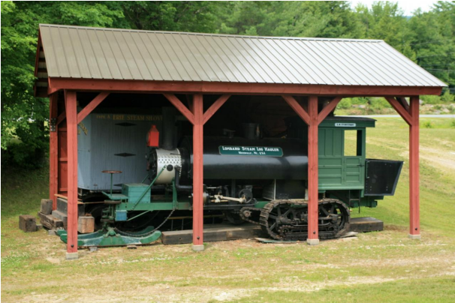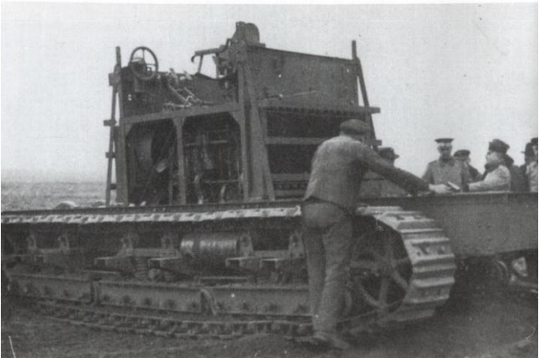

Modelo restaurado do trator de Alvin O Lombard.
Plataforma do tanque alemão A7V.

As esteiras oferecem várias vantagens em comparação a locomoção por rodas, como: maior mobilidade; menor pressão exercida sobre o solo, evitando atolamento em terrenos macios, de baixo atrito e acidentados; melhor tração, devido a melhor distribuição da área de contato; maior capacidade de rebocar/impulsionar cargas e podendo se deslocar em áreas com ângulo de inclinação maior. Entretanto ela também oferece desvantagens, como: menor velocidade; complexidade mecânica; maior desgaste do conjunto; maior necessidade de manutenção e o dano em algum componente de rodagem pode imobilizar o veículo.

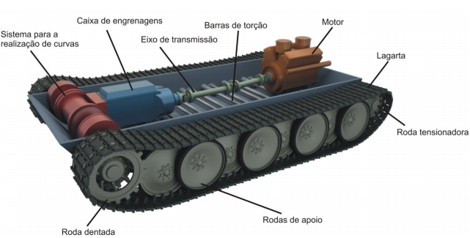
Esquema com a localização dos principais componentes
feito por Marcelo Toshio Yamashita.
Esquema com a localização dos principais componentes feito por Marcelo Toshio Yamashita.
A composição desta plataforma normalmente é feita por rodas dentadas que são as lagartas, rodas dentadas responsáveis em movimentar as esteiras, rodas de apoio que possibilitam a distribuição de peso do automóvel sobre o solo, roda tensionadora, motor, caixa de engrenagens, eixo de transmissão, sistema para a realização de curvas e barras de torção. No caso das esteiras de brinquedo é mais simplificado, tendo as lagartas até os motores.

  - O movimento das esteiras.
O movimento das esteiras é feito através de quatro motores de 25 mm CC. Oque nada mais é do que um motor alimentado por corrente contínua (CC). O motor CC é constituído por circuito indutor, circuito induzido e circuito magnético.

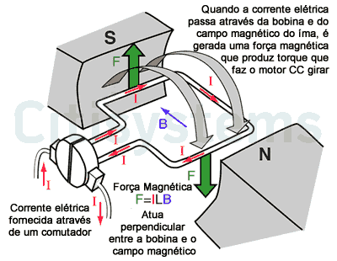
Figura 1 Princípio de Funcionamento Motor CC

A velocidade, o torque e a tensão são as características principais de um motor além das dimensões e do peso. Sabendo estas três especificações, escolhemos o motores que suprem as necessidades do protótipo.
Torque de saída: O torque dos motores, a força gerada pela rotação do eixo (na figura – está representada como F em verde), é de 9.5 kg/cm
Velocidade do eixo: A velocidade do eixo de cada motor é cerca de 150 rpm. As especificações de velocidade do eixo geralmente se referem à velocidade sem carga, que é a velocidade máxima que o motor pode alcançar quando não há torque aplicado.
Tensão disponível: Os motores de corrente que utilizamos operam em uma tensão de trabalho de 9V.
Dimensões e peso: Quanto a estrutura o tamanho do eixo é 10 x 4mm (L x D) o comprimento do corpo do motor é de 54mm e o diâmetro do corpo do motor de 25mm o material é metal e peças eletrônicas e o peso é de 95g.

- Braço robótico.
  - O movimento do braço robótico.
O movimento suave do braço de robô até uma posição, será realizado com servos motores. Pois os servos motores tem qualidade alta em controle de precisão. Atualmente observa-se que cada vez mais seu custo vem se reduzindo fazendo com que ele seja uma excelente alternativa para o protótipo.
O servo CC é um conjunto de quatro componentes principais: motor de corrente contínua, um dispositivo de detecção de posição, um conjunto de engrenagens e um circuito de controle.
A partir de um sinal aplicado à entrada podemos colocar na posição desejada a alavanca do servo simplesmente emitindo um sinal que corresponde à posição desejada.
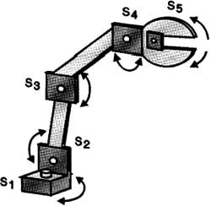
Figura 2 Cinco servos para dar movimento a um braço de robô.
O servo motor é alimentado com tensões de 5 V. O circuito de controle fica monitorando este sinal de 20ms em 20 ms. Se neste intervalo de tempo, o controle detecta uma alteração na largura do sinal, ele altera a posição do eixo.
Ao se tentar alterar a posição do servo motor, verifica-se uma resistência feita pelo motor. Esta resistência é chamada de torque. O torque é uma das principais características do servo motor. Mede-se o torque em kg-cm (kilograma por centímetro).
No nosso protótipo utilizamos cinco servo motores; 3 servos motores M995 e 2 servos motores SG90.
Os servos motores M995 tem tensão de trabalho entre aproximadamente 5V e 6V, o torque é de 13 kg/cm em 4,8V e de 15 kg/cm em 6V. Estes servos estão na base, no braço e no antebraço. Sobre a estrutura ele tem 40 mm x 19 mm x 43 mm (C x A x L) de dimensão e seu peso é de 69g.
Os servo motores SG90 tem tensão de trabalho entre aproximadamente 3V e 6V, o torque deles é de 1,2 kg/cm em 4,8V e de 1,6kg/cm em 6V. Estes servos estão no punho, e na garra. Sobre a estrutura ele tem 32mm x 30mm x 12 mm (C x A x L) de dimensão e seu peso é de 9g.
- Sensores.
  - Sensor de Gás MQ4.
Os sensores de gás são utilizados para a segurança e na prevenção de acidentes em locais onde há presença de gases inflamáveis, tóxicos ou oxidantes que se houver o escapamento deles causariam sérios perigos às pessoas, como: asfixia, intoxicação, riscos de explosões no local e nas proximidades.
O sensor de gás MQ4 consegue detectar os gases: Metano, Propano e Butano, que são altamente inflamáveis. Para detectar estas substâncias utiliza-se da tecnologia de semicondutores que ,como o próprio nome já diz, utiliza materiais semicondutores que neste caso é um camada fina de dióxido de estanho (SnO2) sobreposta em uma fatia de alumina (Al2O3) que quando o gás é absorvido, causa uma oxidação catalítica que resulta na mudança da resistência elétrica do material óxido, apontando assim a concentração de gás no ambiente.
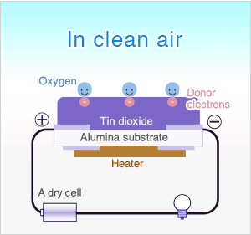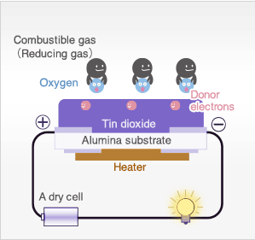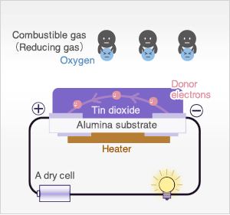
Representação da reação de oxidação no sensor.
https://www.figaro.co.jp/en/technicalinfo/principle/mos-type.html

É um componente simples, barato e oferece excelente resposta, mesmo em concentrações baixíssimas de gás, entretanto é pouco viável nas produções industriais já que é pouco seletivo para um determinado gás e eles podem ser afetados pela temperatura atmosférica e as variações de umidade.
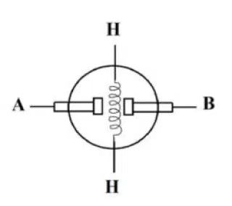
Dentro do sensor:
Na parte vertical há uma resistência elétrica que aquece o ar. Essa resistência é ligada através da alimentação dos pinos H’s, um vai no 5V e o outro no GND (0V).
Em um local em que pode haver gás poluente, a resistência do sensor diminui conforme a concentração do gás aumenta. Ou seja, quanto mais gás poluente, menor será a resistência entre A e B.
  - Sensor ultrassônico.
Os sensores de ultra-sons são sensores de proximidade que funcionam livres de atrito mecânico e que detectam objetos a distâncias que variam de alguns centímetros a vários metros. O sensor emite um som e mede o tempo que leva para o sinal retornar. Estes refletem em um objeto, o sensor recebe o eco produzido e o converte em sinais elétricos, que são elaborados no aparelho de avaliação. Esses sensores funcionam apenas onde temos presença de ar e podem detectar objetos com diferentes formas, cores, superfícies e materiais diferentes.
Vantagens e desvantagens
Este sensor, que não requer contato físico com o objeto, ele oferece a possibilidade de detectar itens frágeis, como tinta fresca, também detecta qualquer material, independentemente da cor, na mesma faixa, sem ajuste ou fator de correção. Os sensores ultrassônicos possuem uma função de aprendizado para definir o campo de detecção, com uma faixa de precisão mínima e máxima de 6 mm. O problema apresentado por esses dispositivos são as áreas cegas (blanking) e o problema de alarmes falsos.

  - Sensor de Temperatura.
Para localizar as pessoas o nosso protótipo é capaz de diferenciar, por exemplo, um manequim de um ser humano. Sabendo que todo corpo, que está a uma temperatura acima de -273 graus Celsius, emite radiação infravermelha utilizamos um sensor infravermelho para facilitar a medição da temperatura à distância, sem que haja contato com o objeto a ser medido.
O sensor infravermelho possui uma lente utilizada para focar a energia infravermelha (IV) presente no detector, transforma a IV em um sinal elétrico que pode ser exibido em unidades de temperatura.
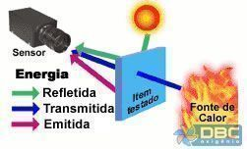
Figura 3 - As formas que um objeto se relaciona com a energia. (Somente a energia emitida interessa para a medição de temperatura.)
A intensidade da energia infravermelha emitida por um objeto aumenta ou diminui, proporcionalmente à sua temperatura. A energia emitida pelo objeto atinge o sistema óptico do instrumento, que conduz a energia para um ou mais detectores fotossensíveis. O detector converte a energia IV em um sinal elétrico que, por sua vez é convertido em um valor de temperatura, que se baseia na equação de calibração do sensor e na emissividade do alvo. Este valor de temperatura pode ser, por exemplo, indicado no display do termômetro.

- Carcaça.
  - Impressão 3D
A Impressão 3D também conhecida como prototipagem rápida, é uma forma de tecnologia de fabricação aditiva onde um modelo tridimensional é criado por sucessivas camadas de material. São geralmente mais rápidas, mais poderosas e mais fáceis de se usar do que outras tecnologias de fabricação aditiva. Oferecem aos desenvolvedores de produtos a habilidade de num simples processo imprimirem partes de alguns materiais com diferentes propriedades físicas e mecânicas. Tecnologias de impressão avançadas permitem imitar com precisão quase exata a aparência e funcionalidades dos protótipos dos produtos.
  - História
A Impressão 3D surgiu em 1984, a primeira impressão 3D funcionando a pleno vapor foi inventada por Chuck Hull, um engenheiro físico norte-americano do estado da Califórnia, em 1984, utilizando a estereolitografia, tecnologia precursora da impressão 3D. Hull já havia desenvolvido um ano antes a tecnologia do que viria a ser a máquina, quando ela tinha duas funções principais, sendo uma delas a criação ela foi criada no dia 16/4/1984 usando lâmpadas para solidificação de resinas, primeiro objeto criado pela ferramenta.
  - Princípios Gerais
    - Modelagem
Para que haja a impressão de algum objeto em 3 dimensões é necessário antes de tudo realizar a Modelagem. Os Modelos para impressões 3D podem ser criados através de um software de modelagem em 3D ou através de uma digitalização em 3 dimensões. Um software de modelagem tridimensional é utilizado para desenhar o que será impresso.
    - Filamentos
Existem diversos tipos de insumo para impressões 3D. Impressoras do tipo FDM usam polímeros termoplásticos, geralmente comercializados em rolos e com espessuras entre 1,75 e 3 mm (1,75mm é o mais popular).
    - Impressão
Para executar uma impressão, o dispositivo lê o projeto a partir de um arquivo *.STL e estabelece camadas sucessivas de líquido, pó, papel ou folha de material para construir o modelo através de uma série de seções transversais. Estas camadas, que correspondem às seções transversais virtuais a partir do modelo de CAD, são unidos automaticamente ou fundidos para criar a forma final. A principal vantagem desta técnica é a sua capacidade para criar praticamente qualquer forma ou característica geométrica.

- Programação.
  - Landing page
  - Processing

  - Arduino
Arduíno é uma plataforma de prototipagem eletrônica de hardware livre e de placa única projetada com um microcontrolador Atmel AVR com suporte de entrada/saída embutido, uma linguagem de programação padrão, a qual tem origem em Wiring, e é essencialmente C/C++.
O objetivo era criar ferramentas que possam ser acessíveis, com baixos custos, flexíveis e fáceis de usar.
História
O Arduino surgiu na cidade de Ivrea, Itália, em 2005, com o objetivo de interagir em projetos escolares para terem um orçamento menor que outros sistemas para protótipos da época. O seu hardware é feito através de um microcontrolador Atmel AVR, sendo que este não é um requisito formal e pode ser estendido se tanto ele quanto a ferramenta alternativa suportarem a linguagem arduino e forem aceites pelo seu projeto.
Hardware
A sua placa consiste num microcontrolador Atmel AVR de 8 bits, com componentes complementares para facilitar a programação e incorporação noutros circuitos. Um aspecto importante é a maneira padrão dos conectores que são expostos, permitindo o CPU ser interligado a outros módulos.
Software
O Arduino IDE é uma aplicação multiplataforma escrita em Java derivada dos projetos Processing e Wiring. É esquematizado para introduzir a programação para artistas e para pessoas não familiarizadas com o desenvolvimento de software.
Tendo uma biblioteca chamada "Wiring", ele possui a capacidade de programar em C/C++. Isto permite criar com facilidade muitas operações de entrada e saída, tendo que definir apenas duas funções no pedido para fazer um programa funcional:
setup() – Inserida no início, na qual pode ser usada para inicializar configuração, e
loop() – Chamada para repetir um bloco de comandos ou esperar até que seja desligada.

CONCLUSÃO

REFERÊNCIAS bibliográficas

BALLOU, Ronald H. Logística Empresarial: transporte, administração de materiais e distribuição física. Tradução Hugo T. Y. Yoshizaki. 1.ed. – 20. reimpr. São Paulo: Atlas, 2009. Exemplo de livro

Censo de Reciclagem PET Conteúdo disponível em: http://www.abepet.com.br/index.html?method=mostrarInstitucional&id=7 acesso em 22 de março às 20h51min. Exemplo de site

APENDICE

ANEXOS

FOLHA DE REVISÃO

ESTA MONOGRAFIA FOI REVISADA PELO PROF(A) ......, RG ........., DA INSTITUIÇAO ........TAL..... NO DIA ....TALES....
Ass.........................

ESTA MONOGRAFIA FOI REVISADA PELO PROF(A) ......, RG ........., DA INSTITUIÇAO ........TAL..... NO DIA ....TALES....
Ass.........................

